Наименование спортивного объекта: Баскетбольная площадка
Адрес места расположения спортивного объекта: с. Адриановка

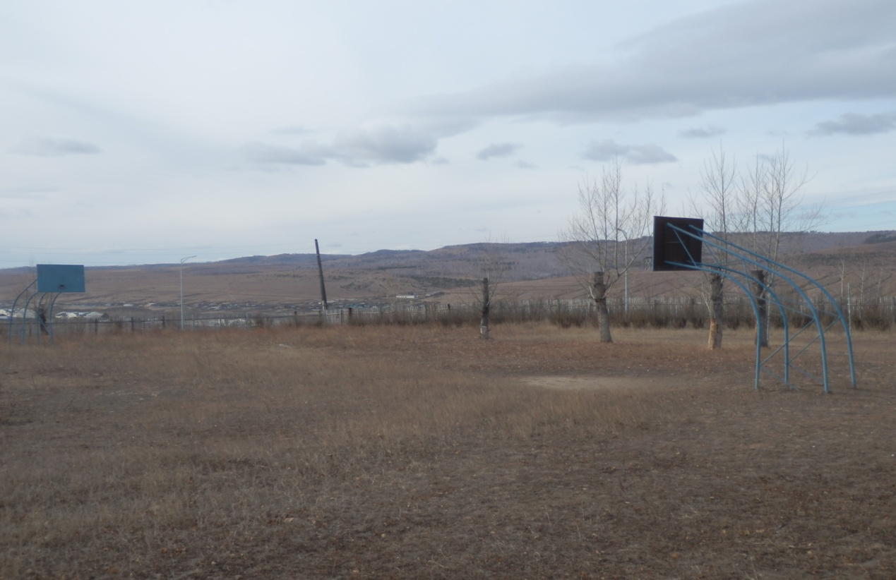

Форма собственности: Муниципальная
Собственник (правообладатель): Администрация с. Адриановка
Год и месяц ввода в эксплуатацию: 1998
Реконструкция, капитальный ремонт :2000
Единовременная пропускная способность: 16
Технические характеристики спортивной составляющей объекта: длинна 28 м. ширина 18 м. площадь 504 кв.м.
Состояние объекта: удовлетворительное.
Включение во Всероссийский реестр объектов спорта (дата включения): нет
Кадастровый номер: нет
Наличие ме6дицинского кабинета: нет
Наличие паспорта безопасности: нет
Категория объекта: нет
Культивируемые виды спорта: Баскетбол
Доступная среда:
Дата заполнения, обновления: 2000

